Las ip publicas son distintas porque la vpn la cambia

Ip publica con VPN : 77.111.246.40.

IP Publica sin VIPN : 179.62.60.107.

IP Publica Con Tor 185.243.218.78 sin localizacion

Sin la vpn no se puede ver el video, porque el video solo esta disponible para una geolocalizacion especifica

No, utilizando tor no pude localizar mi ip

Ping sin vpn y sin tor

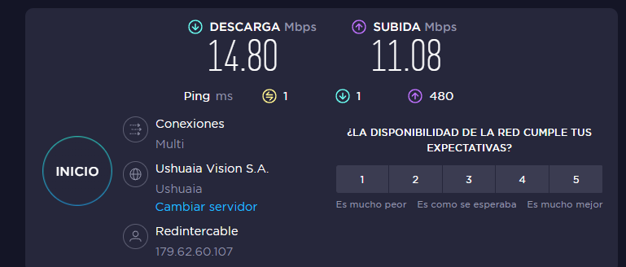

Ping con VPN

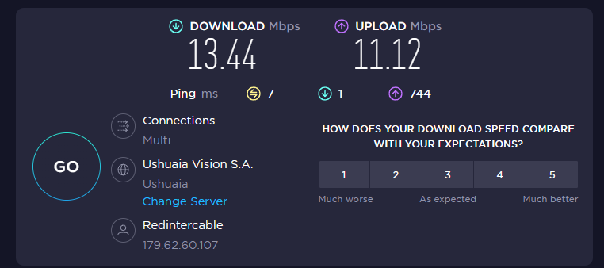

Ping con tor

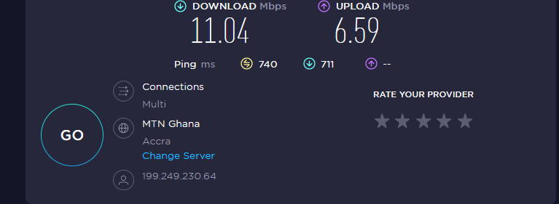

¿Las velocidades en los test son diferentes? ¿Por qué crees que sucede esto?

Las velocidades son diferentes, nuestro tráfico en vez de viajar directamente desde nuestro ordenador al destino, sufre un desvío y se ve afectado por diferentes retardos y saturaciones que hacen que la **velocidad** se reduzca drásticamente.

¿Que significa el valor del ping?

Lo que tarda en responder el servidor

El valor del ping, ¿varia entre las diferentes opciones? ¿Por qué?

Porque nuestro trafico viaja por diferentes puntos entonces tarda mas en responder